HƯỚNG DẪN LƯU FILE VÀO KHO DỮ LIỆU
B1: CẬP NHẬT THÔNG TIN CÁ NHÂN
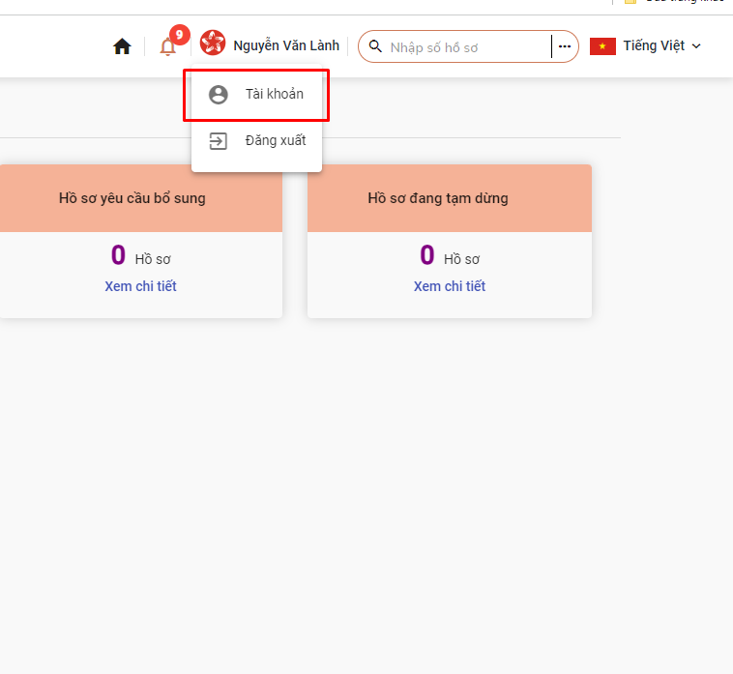
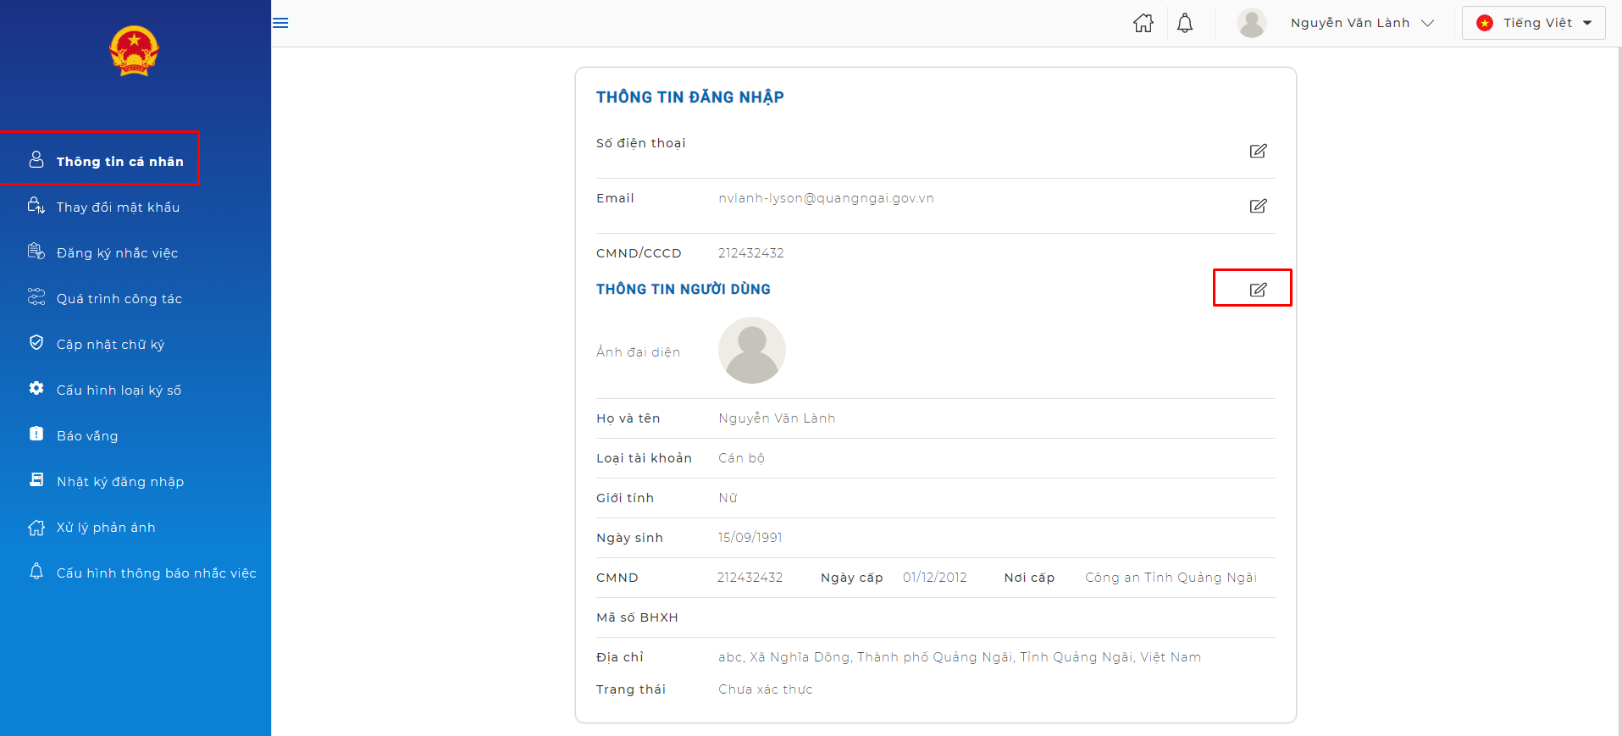
B2: KÝ SỐ
- B2.1: CÀI ĐẶT VNPT CA
- LINK TẢI: https://dichvucong.gov.vn/jsp/dvc-common/download-public.jsp?type=public&filenameOrigin=VNPT-CA%20Plugin_Office_Setup_1.0.4.0_Release.zip&filename=VNPT-CA%20Plugin_Office_Setup_1.0.4.0_Release.zip

- B2.2: CÀI ĐẶT Trình điều khiển thiết bị USB Token Bit4ID (NẾU CHỮ KÝ SỐ LÀ BIT4ID)
- B2.3: CÀI Trình điều khiển thiết bị – TokenManager
- LINK TẢI: https://ca.gov.vn/tai-phan-mem
- B2.4: KÝ SỐ

B3: LƯU VÀO KHO CÁ NHÂN
- B3.1: NHẬP TÊN GIẤY TỜ CẦN LƯU VÀO Ô HTX012_006
- B3.2: NHẬP NGÀY CÓ HIỆU LỰC ( CHỌN NGÀY HÔM)
- B3.3: NHẬP NGÀY HẾT HẠN ( NẾU CÓ) NẾU KHÔNG CÓ THÌ NHẬP THÊM 10 NĂM SO VỚI NGÀY HÔM NAY
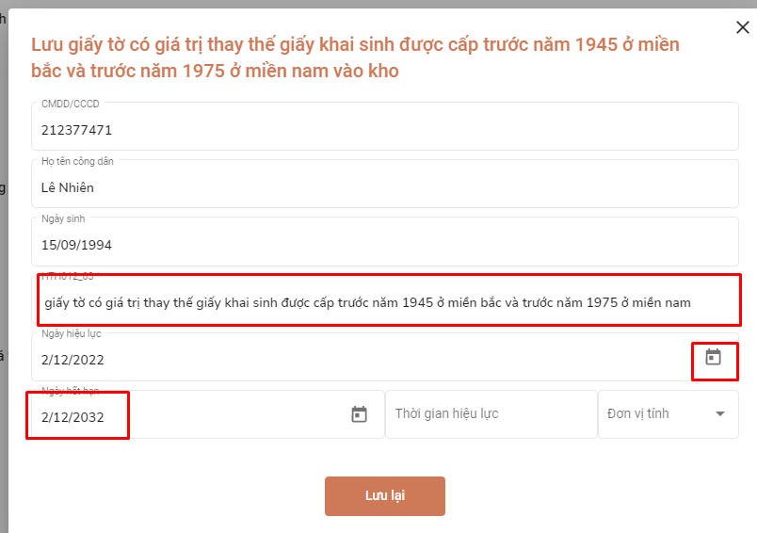
-B3.4: ẤN LƯU LẠI

